在线教学系统详细设计

一、基本信息维护模块功能

1：项目整体简介
在线教学模块

2：项目功能模块结构图
教学排课管理
学期课表生成
课表分类查询
课表分类导出
课表分类维护
课堂训练管理
课堂练习创建
课堂练习作答
训练结果考核
课堂练习维护
课堂考核管理
在线考勤管理
项目答辩考核
课程综合考核
教学资料管理
教案制作维护
课件上传下载
课外作业管理
授课计划管理
二、数据库设计
T_student（学生）
序号 | 字段名 | 类型 | 主外键（*） | 注释（*）
1 | Id | Int | Pk,AI
2 | name | Varchar(20) |  | Not null
3 | Class_id | Int | FK | Ref to schoolclass.id
4 | projectgroup_id | Int | Fk | Ref to group.id

T_teacher（教师）
序号 | 字段名 | 类型 | 主外键（*） | 注释（*）
1 | Id | Int | PK, AI
2 | Name | Varchar(20) |  | Not null

T_major（专业表）
序号 | 字段名 | 类型 | 主外键（*） | 注释（*）
1 | Id | Int | PK, AI
2 | Name | Varchar(20) |  | Not null

T_schoolclass（班级表）
序号 | 字段名 | 类型 | 主外键（*） | 注释（*）
1 | Id | Int | PK, AI
2 | Major_id | Int | FK | Ref to major.id
2 | Name | Varchar(20) |  | Not null
3 | Master | Int | FK | Ref to teacher.id

T_course（课程信息表）
序号 | 字段名 | 类型 | 主外键（*） | 注释（*）
1 | Id | Int | PK, AI
2 | Name | Varchar(50) |  | Not null
3 | Desc | Varchar(200)

T_major_course（课程专业表）
序号 | 字段名 | 类型 | 主外键（*） | 注释（*）
1 | Id | Int | PK, AI
2 | Major_id | Int | FK | Ref to major.id
3 | Course_id | Int | FK | Ref to course.id

T_classRoom（教室表）
序号 | 字段名 | 类型 | 主外键（*） | 注释（*）
1 | Id | Int | PK, AI
2 | Name | Varchar(20)
3 | Type | Int

T_courseplan课程计划表
序号 | 字段名 | 类型 | 主外键（*） | 注释（*）
1 | Id | Int | PK, AI
2 | Course_Id | Int | FK | Ref to Course.id
3 | Teacher_Id | Int | FK | Ref to Teacher.id
4 | classRoom_id | Int | FK | Ref to classRoom.id
5 | Paragraph | Int |  | 一周84节课
6 | State | Int |  | 冗余，0:无课、1:有课

T_coursework作业表
序号 | 字段名 | 类型 | 主外键（*） | 注释（*）
1 | Id | Int | PK, AI
2 | Title | Varchar(100) |  | Not null
3 | Desc | Varchar(500)
4 | Filepath | Varchar(255)
5 | Teachplan_id | Int | FK | Ref to teachplan.id
6 | Type | int |  | 1课堂作业、2课外作业
7 | State | Varchar(8)

T_workstate练习情况表
序号 | 字段名 | 类型 | 主外键（*） | 注释（*）
1 | Id | Int | PK, AI
2 | Student_id | Int | FK | Ref to student.id
3 | Coursework_id | Int | FK | Ref to coursework.id（课堂作业）
4 | teacherComment | VA1024
5 | grade | float

T_teachplan教案表
序号 | 字段名 | 类型 | 主外键（*） | 注释（*）
1 | Id | Int | PK, AI
2 | Courseplan_id | Int | Fk | Ref to courseplan.id
3 | Coursetime | Date |  | Not null
4 | teachMethod | Varchar(255)
5 | Teachcontent | Text
6 | Teachgoal | Varchar(1024)

T_courseware课件表
序号 | 字段名 | 类型 | 主外键（*） | 注释（*）
1 | Id | Int | PK, AI
2 | Teachplan_id | Int | Fk | Ref to teachplan.id
3 | Name | Varchar(50)
4 | Desc | Varchar(255)
5 | Filepath | Varchar(255)

T_checkAttendance课堂考勤表
序号 | 字段名 | 类型 | 主外键（*） | 注释（*）
1 | Id | Int | PK, AI
2 | Courseplan_id | Int | Fk | Ref to courseplan.id
3 | Coursetime | Date |  | Not null
4 | Student_id | Int | Fk | Ref to student.id
5 | Attendance | Int |  | 0旷课、1到位、2迟到、3早退

T_project项目表
序号 | 字段名 | 类型 | 主外键（*） | 注释（*）
1 | Id | Int | PK, AI
2 | Title | Varchar(255)
3 | Desc | Varchar(1024)
4 | Filepath | Varchar(255)
5 | Major_id | Int | FK | Ref to major.id

T_projectreply项目答辩表
序号 | 字段名 | 类型 | 主外键（*） | 注释（*）
1 | Id | Int | PK, AI
2 | Project_id | Int | Fk | Ref to project.id
3 | projectGroup_id | Int | FK | Ref to group.id
4 | Grade | Float
5 | State | Int |  | 0未通过、1通过、2待审核

T_projectgroup项目组表
序号 | 字段名 | 类型 | 主外键（*） | 注释（*）
1 | Id | Int | PK, AI
2 | Name | Varchar(20)
3 | Teacher_id | Int | Fk | Ref to teacher.id
4 | Leader_id | Int | FK | Ref to student.id
5 | Slogan | Varchar(255)

T_project_div项目分工
序号 | 字段名 | 类型 | 主外键（*） | 注释（*）
1 | Id | Int | PK, AI
2 | Project_id | Int | Fk | Ref to project.id
4 | Student_id | Int | FK | Ref to student.id
5 | Workdesc | Varchar(255)
6 | Grade | Float

T_compositecheck综合考核表
序号 | 字段名 | 类型 | 主外键（*） | 注释（*）
1 | Id | Int | PK, AI
2 | Student_id | Int | Fk | Ref to student.id
3 | Course_id | Int | FK | Ref to course.id
4 | Grade | Float
5 | State | Int |  | 0未通过、1通过、2待审核

T_file文件表
序号 | 字段名 | 类型 | 主外键（*） | 注释（*）
1 | Id | Int | PK, AI
2 | Filepaths | text
3 | originalFileName | VA100
4 | generatedFileName | VA100
5 | uploadDateTime | Datetime
6 | downloadCount | Int

T_completionexercise填空题表
序号 | 字段名 | 类型 | 主外键（*） | 注释（*）
1 | Id | Int | PK, AI
2 | Fulltopic | longtext
3 | stdAnswer | vA255
4 | stdScore | double

T_judgeexercise判断题表
序号 | 字段名 | 类型 | 主外键（*） | 注释（*）
1 | Id | Int | PK, AI
2 | Fulltopic | longtext
3 | stdAnswerIsRight | Boolean
4 | stdScore | double

T_questionexercise问答题表
序号 | 字段名 | 类型 | 主外键（*） | 注释（*）
1 | Id | Int | PK, AI
2 | Fulltopic | longtext
3 | stdKeywork | longText
4 | stdScore | double

T_selectionexercise选择题表
序号 | 字段名 | 类型 | 主外键（*） | 注释（*）
1 | Id | Int | PK, AI
2 | Fulltopic | longtext
3 | stdAnswer | Char
4 | stdScore | double

T_exerciseset试题集表
序号 | 字段名 | 类型 | 主外键（*） | 注释（*）
1 | Id | Int | PK, AI
2 | createDate | Datetime
3 | TeacId | Int |  | Ref to Teacher.id
4 | stuId | int |  | Ref to Student.id

T_exerciseset_t_completionexercise试题集_填空题表
序号 | 字段名 | 类型 | 主外键（*） | 注释（*）
1 | stuAnswer | VA255
2 | stuScore | Double
3 | teacherComment | VA255
4 | esID | int |  | Ref to ExerciseSet.id
 | ceID | Int |  | Ref to CompletionExercise.id

T_exerciseset_t_judgeexercise试题集_填空题表
序号 | 字段名 | 类型 | 主外键（*） | 注释（*）
1 | stuAnswer | VA255
2 | stuScore | Double
3 | teacherComment | VA255
4 | esID | int |  | Ref to ExerciseSet.id
 | jeID | Int |  | Ref to JudgeExercise.id

T_exerciseset_t_questionexercise试题集_填空题表
序号 | 字段名 | 类型 | 主外键（*） | 注释（*）
1 | stuAnswer | VA255
2 | stuScore | Double
3 | teacherComment | VA255
4 | esID | int |  | Ref to ExerciseSet.id
 | qeID | Int |  | Ref to QuestionExercise.id

T_exerciseset_t_selectionxercise试题集_填空题表
序号 | 字段名 | 类型 | 主外键（*） | 注释（*）
1 | stuAnswer | VA255
2 | stuScore | Double
3 | teacherComment | VA255
4 | esID | int |  | Ref to ExerciseSet.id
 | seID | Int |  | Ref to SelectionExercise.id

三、系统详细设计

一）系统文件结构设计
编号 | 第一层目录或文件 | 第二层目录或文件 | 第三层目录或文件 | 目录或文件说明
1 | Index.jsp |  |  | 站点首页文件
2 | login.jsp |  |  | 系统登录页面
2 | workReply.jsp |  |  | 试题回答页面
2.1 | GenerateCourseplan.jsp |  |  | 自动排课页面
2.2 | createWork.jsp |  |  | 创建试题页面
3 | courseplanCateSearch.jsp |  |  | 课表分类查询
3.1 | css |  |  | 存放样式表目录
3.2 |  | Style.css |  | 系统所有页面的样式表
3.3 | imgs |  |  | 存放系统图片目录
3.4 |  | Blackboard.png |  | 黑板图片
3.4.1 |  | Student.png |  | 学生头像
3.4.2 |  | Teacher.png |  | 教师头像
 | Include |  |  | 网页
 |  | Footer.jsp |  | 系统版权信息
 |  | Header.jsp |  | 系统头部
 |  | newExerciseSnippet.jsp |  | 创建新试题
 | Script |  |  | 系统使用的js脚本目录
 |  | Jquery-1.9.1.jsp |  | Jquery库文件
 |  | Js.js |  | 定义一些公用的动画效果文件
 |  | NewExercise.js |  | 创建新试题的js文件
 |  | teacherRemark.js |  | 学生答题的更新，教师批改试题
 |  | Workreply.js |  | 学生答题js文件
 | Favicon.ico |  |  | 系统图标

二）功能模块设计实现

1：自动排课功能

功能描述
此功能实现系统的自动排课，用户只需在前台点击开始排课按钮，系统便开始排课，排课的同时前台有一个窗口用于输出排课的消息，后台排课时所产的消息被压入了一个消息队列，前台通过js去获取时都会从那个消息队列中获取，在排课完成后将会自动把排课的数据插入数据库中，非常智能、简易的操作。

功能实现主要代码
onProgress = true;
msgQueue.add(getCurTime() + " 排课开始！");
System.out.println(getCurTime() + " 排课开始！");
Random rand = new Random();
CoursePlanItem cpi = null;
int index;
SchoolClass sc = null;
Teacher t = null;
ClassRoom cr = null;
Major major = null;
Course course = null;
MajorsCourse msc = null;
List<MajorsCourse> majorsCourse = null; // 某专业与其课程的对应关系
Iterator<SchoolClass> scIter = schoolClasses.iterator();
while (scIter.hasNext()) {
sc = scIter.next();
paragraph = 1;
major = sc.getMajor();
msgQueue.add(getCurTime() + " 正在为 "
+ (major.getMajorName() + " " + sc.getScName()) + " 班安排课程");
majorsCourse = getMajorsCourseByMajorId(major.getMajorID());
while (checkCourse(majorsCourse, sc)) {

index = rand.nextInt(majorsCourse.size()); // 随机取课进行排列
msc = majorsCourse.get(index);
course = msc.getCourse();
if (msc.getParagraph() > getPlanPara(sc.getScID(),
course.getCourseID())) { // 如果取出的课程尚未排完
t = getAvailableTeacher(course, sc);
if (null == t)
return;
cr = getAvailableClassRoom(course.getCourseID(),
sc.getScID(), course.getRoomType());
if (null == cr)
return;
cpi = new CoursePlanItem();
cpi.setClassRoom(cr);
cpi.setCourse(course);
cpi.setCpParagraph(paragraph);
cpi.setSchoolClass(sc);
cpi.setTeacher(t);
coursePlan.add(cpi);
setPlanPara(sc.getScID(), course.getCourseID(),
getPlanPara(sc.getScID(), course.getCourseID()) + 1);
if(paragraph < MAXPARAGRAPH) paragraph++;
else {
paragraph = 1;
}

try {
Thread.sleep(100);
} catch (InterruptedException e) {
e.printStackTrace();
}
}
}
}
onProgress = false;

功能运行截图
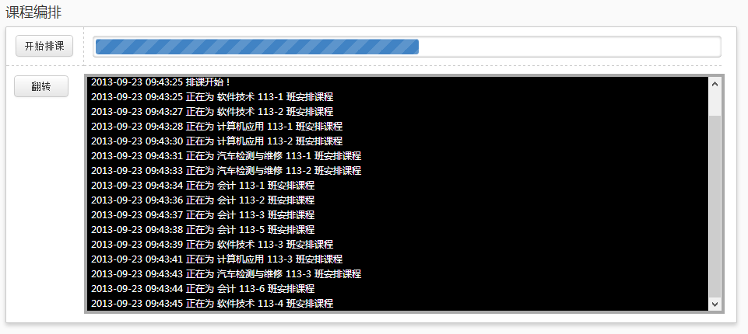

2：创建试题功能

1）功能描述
此功能实现了课堂中的试题的创建，教师登录后，选择需要创建的试题类型，输入试题的题目，正确的答案，和此题目的满分分数后，点击创建按钮，便创建了此试题。

2）功能实现主要代码
if(createExerciseType!=null&&!createExerciseType.equals("")){
if(createExerciseType.equals("selectionExercise")){
SelectionExercise se = new SelectionExercise();
se.setFullTopic(selCtn.replaceAll("\\s", SelectionExercise.brHolder));
se.setStdAnswer(selted.charAt(selted.length() - 1));
se.setStdScore(Double.parseDouble(stdGrade));
seService.insert(se);
} else if (createExerciseType.equals("completionExercise")) {
CompletionExercise ce = new CompletionExercise();
ce.setFullTopic(cplCtn.replaceAll("\\[[^\\[]*\\]", "@space@"));
ce.setStdAnswer((String) completionAnswer.subSequence(0, completionAnswer.length()-1));
ce.setStdScore(Double.parseDouble(stdGrade));
ceService.insert(ce);
} else if (createExerciseType.equals("answerExercise")) {
QuestionExercise ae = new QuestionExercise();
ae.setFullTopic(anstopic);
ae.setStdScore(Double.parseDouble(stdGrade));
ae.setStdKeyword(anskw);
qeService.insert(ae);

} else if (createExerciseType.equals("judgeExercise")) {
JudgeExercise je = new JudgeExercise();
je.setFullTopic(jgtopic);
je.setStdScore(Double.parseDouble(stdGrade));
je.setStdAnswerIsRight(Boolean.parseBoolean(judgeans));
jeService.insert(je);
}

}

3）功能运行截图
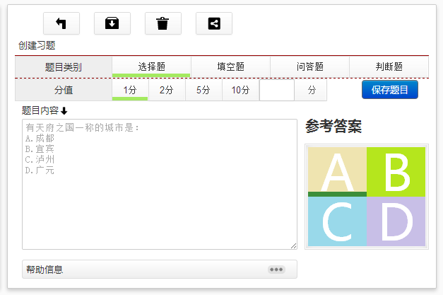

3：学生答题功能

功能描述
此功能实现学生登录系统后，选择不同的试卷，便会在页面中显示出试卷的题目，此时学生便可以对题目做出相应回答，页面中实现了自动提交，等此题失去焦点后便会提交。

2）功能实现主要代码
public void workReply() {
ess.workReply(Integer.parseInt(esId), type, Integer.parseInt(topicId),
answer);
AnswerHistory answerHistory = new AnswerHistory();
answerHistory.setEsId(Integer.parseInt(esId));
answerHistory.settId(Integer.parseInt(topicId));
answerHistory.setType(type);
ah.add(answerHistory);
ahs.insert(answerHistory);

}

3）功能运行截图
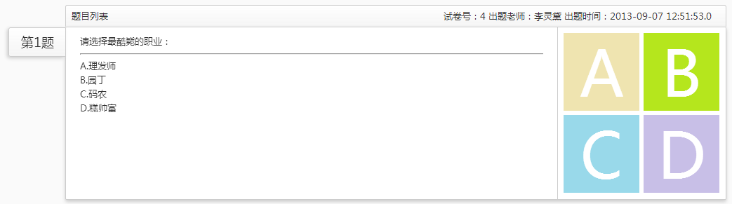

4：教师批改题目功能

功能描述
此功能实现教师登录系统后，会自动获取当前学生回答的答题信息，教师获取以后可以实现对学生答题的打分、写评语等操作。

2）功能实现主要代码
public void workMark() {
if ("selection".equals(type)) {
ExerciseSetSelectionExercise esse = esseService.findByEsIdSeId(
Integer.parseInt(esId), Integer.parseInt(topicId));
esse.setStuScore(score);
esse.setTeacherComment(teacComment);
esseService.update(esse);
} else if ("completion".equals(type)) {
ExerciseSetCompletionExercise esce = esceService.findByEsIdCeId(
Integer.parseInt(esId), Integer.parseInt(topicId));
esce.setStuScore(score);
esce.setTeacherComment(teacComment);
esceService.update(esce);
} else if ("question".equals(type)) {
ExerciseSetQuestionExercise esqe = esqeService.findByEsIdQeId(
Integer.parseInt(esId), Integer.parseInt(topicId));
esqe.setStuScore(score);
esqe.setTeacherComment(teacComment);
esqeService.update(esqe);
} else if ("judge".equals(type)) {
ExerciseSetJudgeExercise esje = esjeService.findByEsIdJeId(
Integer.parseInt(esId), Integer.parseInt(topicId));
esje.setStuScore(score);
esje.setTeacherComment(teacComment);
esjeService.update(esje);
}
}

3）功能运行截图
